*Почему ребенок плохо говорит?*

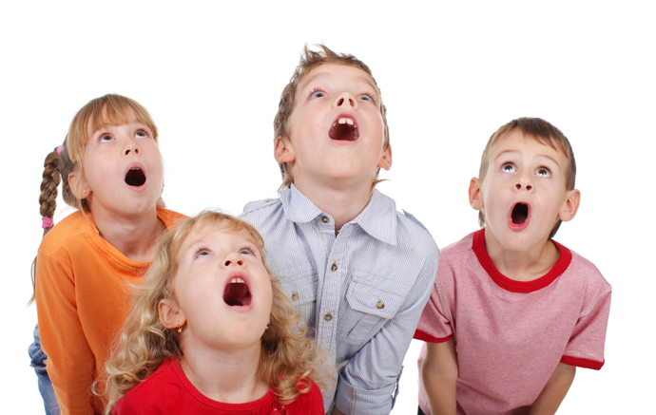

Каждому родителю хочется, чтобы его любимый ребенок говорил правильно четко, красиво! Однако, в последние годы количество детей с различными нарушениями в речевом развитии, с дефектами речи резко увеличилось. Каковы же причины этих проблем?

К возникновению речевой патологии могут привести различные неблагоприятные воздействия в период внутриутробного развития плода, в процессе родов и первые годы жизни ребенка.

Среди патогенных факторов, действующих на нервную систему ***во*** ***внутриутробном периоде***, возможны токсикозы, интоксикации, нарушения обмена веществ матери во время беременности, действие некоторых химических веществ, алкоголя, никотина, наркотических веществ, радиоактивное излучение. Возможны различные поражения вследствие резус-несовместимости крови матери и плода.

Существует отчетливая связь между временем патогенного воздействия на развивающийся организм и клиническими проявлениями: чем раньше повреждается мозг плода, тем более выражены последствия вредоносных влияний.

Особая роль в возникновении речевого недоразвития принадлежит генетическим факторам. При наличии наследственной предрасположенности нарушения речи могут возникнуть под влиянием даже незначительных неблагоприятных внешних воздействиях.

Другими неблагоприятными факторами, вызывающими повреждение речевых функций, являются ***природовые и послеродовые поражения***. Ведущее место в данной группе патологий занимают асфиксия и внутричерепная родовая травма.

Асфиксия - недостаток снабжения головного мозга кислородом из-за нарушения дыхания, например, при обвитии пуповины. Вызывает минимальные повреждения головного мозга.

К внутричерепной родовой травме относят кровоизлияние в вещество мозга и его оболочки, а также другие расстройства мозгового кровообращения, вызывающие изменения в нервной системе. Внутричерепные кровоизлияния во время родов возникают в связи с механической травмой головки плода, в результате чего повреждаются сосуды.

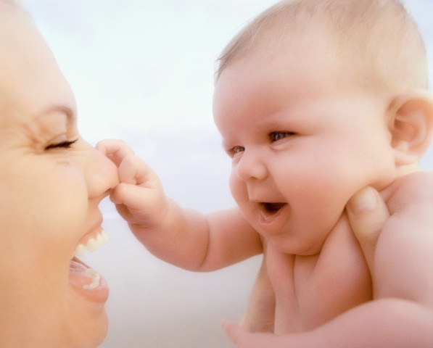

К ***послеродовым*** факторам, вызывающим нарушения развития речевых и неречевых функциональных систем, относится перенесенные в раннем детском возрасте заболевания. К этим заболеваниям относятся нейроинфекции (менингит, энцефалит, полиомиелит), а также травмы головного и спинного мозга.

Длительные простудные заболевания, воспалительные заболевания среднего и внутреннего уха, приводящие к временному или постоянному снижению слуха, нарушают речевое развитие ребенка.

Дети, которые часто и долго болеют (соматическая ослабленность), могут начать говорить позже своих сверстников.

Нарушения речи могут возникнуть на фоне отрицательного социально-психологического влияния: недостаточность эмоционального и речевого общения ребенка со взрослыми, конфликтные взаимоотношения в семье, неправильные методы воспитания, билингвизм (двуязычие) и т.д.

При сочетании неблагоприятных факторов, особенно когда отмечается органическая патология нервной системы, нарушение речевого развития приобретает более стойкий характер.

